Alueprofiili Veteli (Kunnat)
Diakin karttasovellus 2023-03-01 23:35:34
Tämä asiakirja on tuotettu automaattisesti Diakin karttasovelluksen avulla 2023-03-01 23:35:34. Asiakirjan tiedot perustuvat THL:n Sotkanet-indikaattoripalvelun tietoihin, joihin on yhdistetty Tilastokeskuksen tilasto- ja paikkatietoaineistoja. Tarkempaa tieto indikaattoreista ja metodologiasta löydät sovelluksen Lisätietoja-osiosta.
Alueprofiili sisältää aina kaikkien osoittimien tiedot sekä valitulta alueelta että alueen rajanaapureista. Lisäksi alueprofiilissa esitetään kunkin osoittimen korkein ja matalin arvo. Tiedot esitetään taulukkoina, karttakuvioina sekä aikasarjakuvioina, joista näkee kunkin osoittimen kehityksen 2010-luvulla sekä valitulla alueella että sen naapureissa. Raportin lopussa on tiedot pienituloisuudesta ja työttömyydestä kaikilta alueen postinumeroalueilta.
Tässä raportissa tarkastellaan tasolla Kunnat aluetta Veteli. Lisäksi tarkastelussa ovat rajanaapurit: Evijärvi, Halsua, Kaustinen, Kruunupyy, Lappajärvi, Perho, Veteli ja Vimpeli.
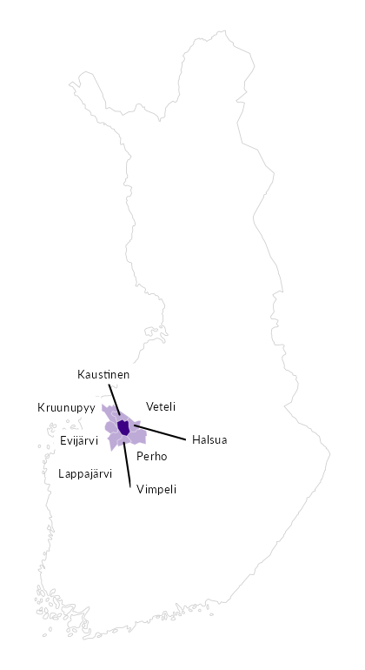

Summamuuttujat
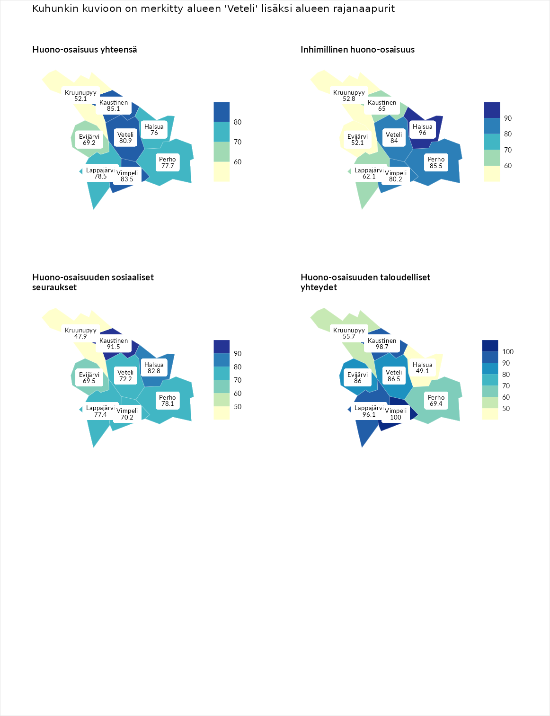

Huono-osaisuus yhteensä
aluenimi | arvo | asema
Tuusniemi (korkein arvo) | 187.5 | 1
Kaustinen (naapuri) | 85.1 | 208
Vimpeli (naapuri) | 83.5 | 220
Veteli (valittu) | 80.9 | 233
Lappajärvi (naapuri) | 78.5 | 238
Perho (naapuri) | 77.7 | 241
Halsua (naapuri) | 76.0 | 246
Evijärvi (naapuri) | 69.2 | 268
Kruunupyy (naapuri) | 52.1 | 287
Luoto (matalin arvo) | 31.7 | 293

Inhimillinen huono-osaisuus
aluenimi | arvo | asema
Lahti (korkein arvo) | 189.7 | 1
Halsua (naapuri) | 96.0 | 154
Perho (naapuri) | 85.5 | 197
Veteli (valittu) | 84.0 | 205
Vimpeli (naapuri) | 80.2 | 223
Kaustinen (naapuri) | 65.0 | 269
Lappajärvi (naapuri) | 62.1 | 275
Kruunupyy (naapuri) | 52.8 | 284
Evijärvi (naapuri) | 52.1 | 285
Luoto (matalin arvo) | 37.9 | 293

Huono-osaisuuden sosiaaliset seuraukset
aluenimi | arvo | asema
Tuusniemi (korkein arvo) | 217.9 | 1
Kaustinen (naapuri) | 91.5 | 172
Halsua (naapuri) | 82.8 | 211
Perho (naapuri) | 78.1 | 223
Lappajärvi (naapuri) | 77.4 | 227
Veteli (valittu) | 72.2 | 239
Vimpeli (naapuri) | 70.2 | 243
Evijärvi (naapuri) | 69.5 | 245
Kruunupyy (naapuri) | 47.9 | 283
Luoto (matalin arvo) | 28.1 | 293

Huono-osaisuuden taloudelliset yhteydet
aluenimi | arvo | asema
Merikarvia (korkein arvo) | 272.5 | 1
Vimpeli (naapuri) | 100.0 | 159
Kaustinen (naapuri) | 98.7 | 163
Lappajärvi (naapuri) | 96.1 | 176
Veteli (valittu) | 86.5 | 204
Evijärvi (naapuri) | 86.0 | 206
Perho (naapuri) | 69.4 | 254
Kruunupyy (naapuri) | 55.7 | 276
Halsua (naapuri) | 49.1 | 282
Luoto (matalin arvo) | 29.0 | 293
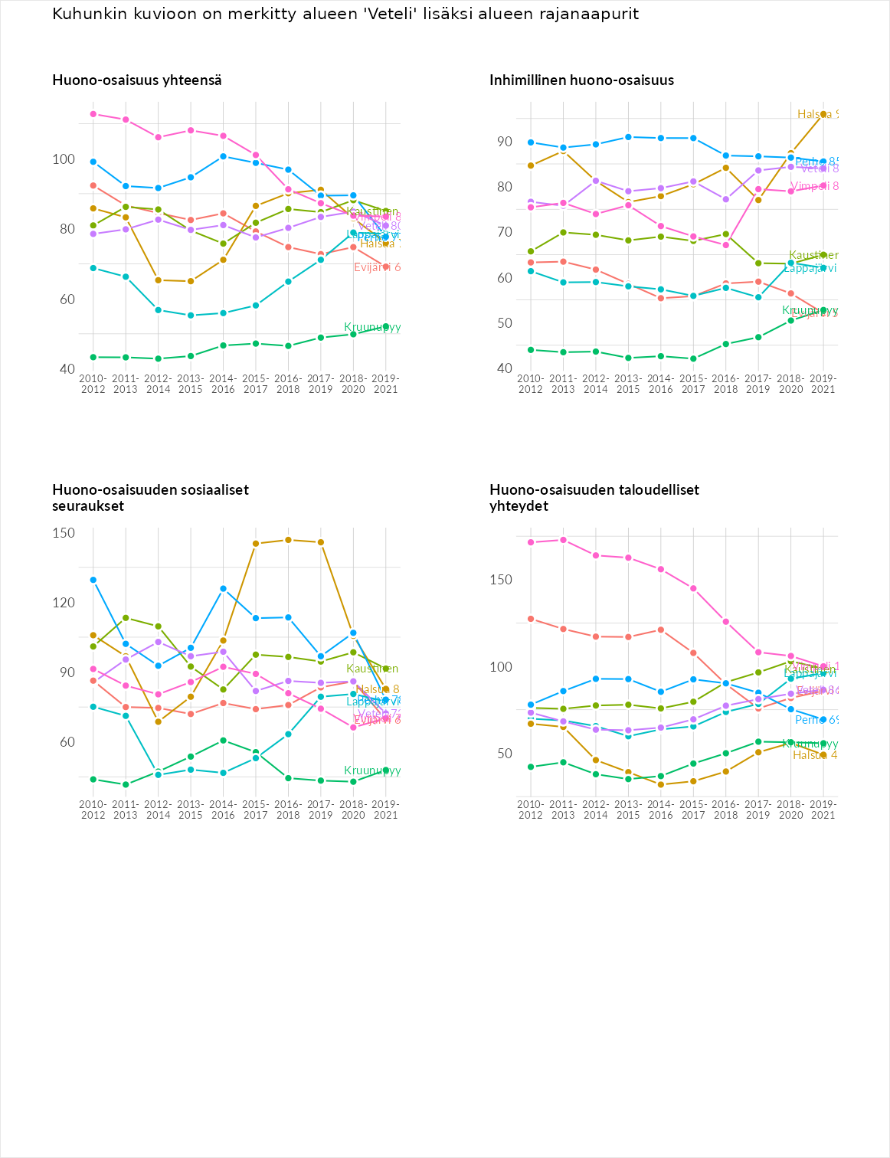

Inhimillinen huono-osaisuus
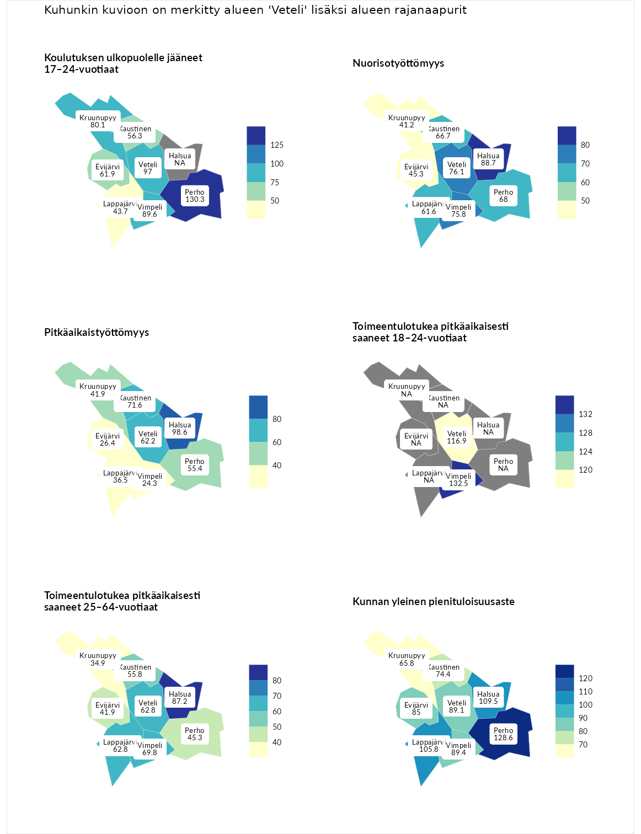

Koulutuksen ulkopuolelle jääneet 17–24-vuotiaat
aluenimi | arvo | asema
Kivijärvi (korkein arvo) | 217.3 | 1
Perho (naapuri) | 130.3 | 41
Veteli (valittu) | 97.0 | 155
Vimpeli (naapuri) | 89.6 | 189
Kruunupyy (naapuri) | 80.1 | 221
Evijärvi (naapuri) | 61.9 | 273
Kaustinen (naapuri) | 56.3 | 279
Lappajärvi (naapuri) | 43.7 | 284
Masku (matalin arvo) | 40.7 | 285

Nuorisotyöttömyys
aluenimi | arvo | asema
Outokumpu (korkein arvo) | 205.2 | 1
Halsua (naapuri) | 88.7 | 180
Veteli (valittu) | 76.1 | 225
Vimpeli (naapuri) | 75.8 | 227
Perho (naapuri) | 68.0 | 248
Kaustinen (naapuri) | 66.7 | 252
Lappajärvi (naapuri) | 61.6 | 260
Evijärvi (naapuri) | 45.3 | 271
Kruunupyy (naapuri) | 41.2 | 273
Hailuoto (matalin arvo) | 0.0 | 279

Pitkäaikaistyöttömyys
aluenimi | arvo | asema
Ilomantsi (korkein arvo) | 233.8 | 1
Halsua (naapuri) | 98.6 | 151
Kaustinen (naapuri) | 71.6 | 219
Veteli (valittu) | 62.2 | 249
Perho (naapuri) | 55.4 | 257
Kruunupyy (naapuri) | 41.9 | 274
Lappajärvi (naapuri) | 36.5 | 281
Evijärvi (naapuri) | 26.4 | 289
Vimpeli (naapuri) | 24.3 | 290
Närpiö (matalin arvo) | 17.6 | 293

Toimeentulotukea pitkäaikaisesti saaneet 18–24-vuotiaat
aluenimi | arvo | asema
Tuusniemi (korkein arvo) | 280.5 | 1
Vimpeli (naapuri) | 132.5 | 48
Veteli (valittu) | 116.9 | 67
Mustasaari (matalin arvo) | 25.3 | 164

Toimeentulotukea pitkäaikaisesti saaneet 25–64-vuotiaat
aluenimi | arvo | asema
Kotka (korkein arvo) | 325.6 | 1
Halsua (naapuri) | 87.2 | 175
Vimpeli (naapuri) | 69.8 | 217
Lappajärvi (naapuri) | 62.8 | 231
Veteli (valittu) | 62.8 | 235
Kaustinen (naapuri) | 55.8 | 247
Perho (naapuri) | 45.3 | 260
Evijärvi (naapuri) | 41.9 | 265
Kruunupyy (naapuri) | 34.9 | 270
Hailuoto (matalin arvo) | 0.0 | 285

Kunnan yleinen pienituloisuusaste
aluenimi | arvo | asema
Juuka (korkein arvo) | 157.0 | 1
Perho (naapuri) | 128.6 | 30
Halsua (naapuri) | 109.5 | 109
Lappajärvi (naapuri) | 105.8 | 122
Vimpeli (naapuri) | 89.4 | 175
Veteli (valittu) | 89.1 | 176
Evijärvi (naapuri) | 85.0 | 199
Kaustinen (naapuri) | 74.4 | 231
Kruunupyy (naapuri) | 65.8 | 249
Rusko (matalin arvo) | 33.9 | 293
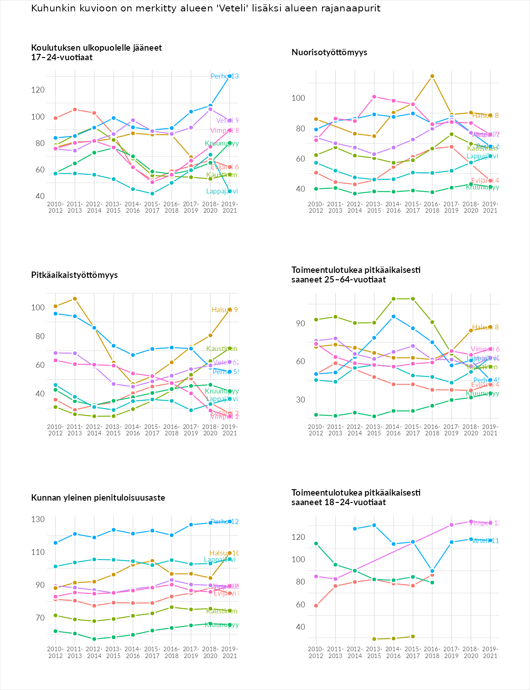

Huono-osaisuuden sosiaaliset seuraukset
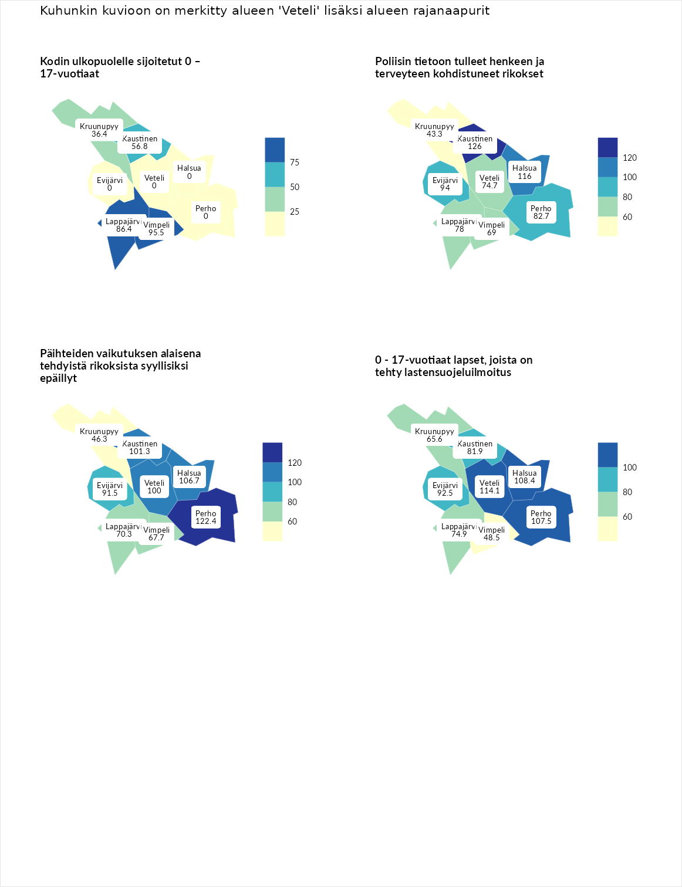

Kodin ulkopuolelle sijoitetut 0 – 17-vuotiaat
aluenimi | arvo | asema
Tuusniemi (korkein arvo) | 463.6 | 1
Vimpeli (naapuri) | 95.5 | 139
Lappajärvi (naapuri) | 86.4 | 159
Kaustinen (naapuri) | 56.8 | 227
Kruunupyy (naapuri) | 36.4 | 247
Enonkoski (matalin arvo) | 0.0 | 257
Evijärvi (naapuri) | 0.0 | 258
Halsua (naapuri) | 0.0 | 260
Perho (naapuri) | 0.0 | 282
Veteli (valittu) | 0.0 | 293

Poliisin tietoon tulleet henkeen ja terveyteen kohdistuneet rikokset
aluenimi | arvo | asema
Puolanka (korkein arvo) | 227.3 | 1
Kaustinen (naapuri) | 126.0 | 74
Halsua (naapuri) | 116.0 | 99
Evijärvi (naapuri) | 94.0 | 159
Perho (naapuri) | 82.7 | 211
Lappajärvi (naapuri) | 78.0 | 229
Veteli (valittu) | 74.7 | 237
Vimpeli (naapuri) | 69.0 | 249
Kruunupyy (naapuri) | 43.3 | 283
Hailuoto (matalin arvo) | 0.0 | 287

Päihteiden vaikutuksen alaisena tehdyistä rikoksista syyllisiksi epäillyt
aluenimi | arvo | asema
Kemi (korkein arvo) | 347.6 | 1
Perho (naapuri) | 122.4 | 89
Halsua (naapuri) | 106.7 | 124
Kaustinen (naapuri) | 101.3 | 142
Veteli (valittu) | 100.0 | 146
Evijärvi (naapuri) | 91.5 | 175
Lappajärvi (naapuri) | 70.3 | 241
Vimpeli (naapuri) | 67.7 | 246
Kruunupyy (naapuri) | 46.3 | 283
Luoto (matalin arvo) | 17.6 | 293

0 - 17-vuotiaat lapset, joista on tehty lastensuojeluilmoitus
aluenimi | arvo | asema
Vaala (korkein arvo) | 189.0 | 1
Veteli (valittu) | 114.1 | 90
Halsua (naapuri) | 108.4 | 109
Perho (naapuri) | 107.5 | 113
Evijärvi (naapuri) | 92.5 | 186
Kaustinen (naapuri) | 81.9 | 231
Lappajärvi (naapuri) | 74.9 | 251
Kruunupyy (naapuri) | 65.6 | 264
Vimpeli (naapuri) | 48.5 | 286
Maalahti (matalin arvo) | 33.0 | 293
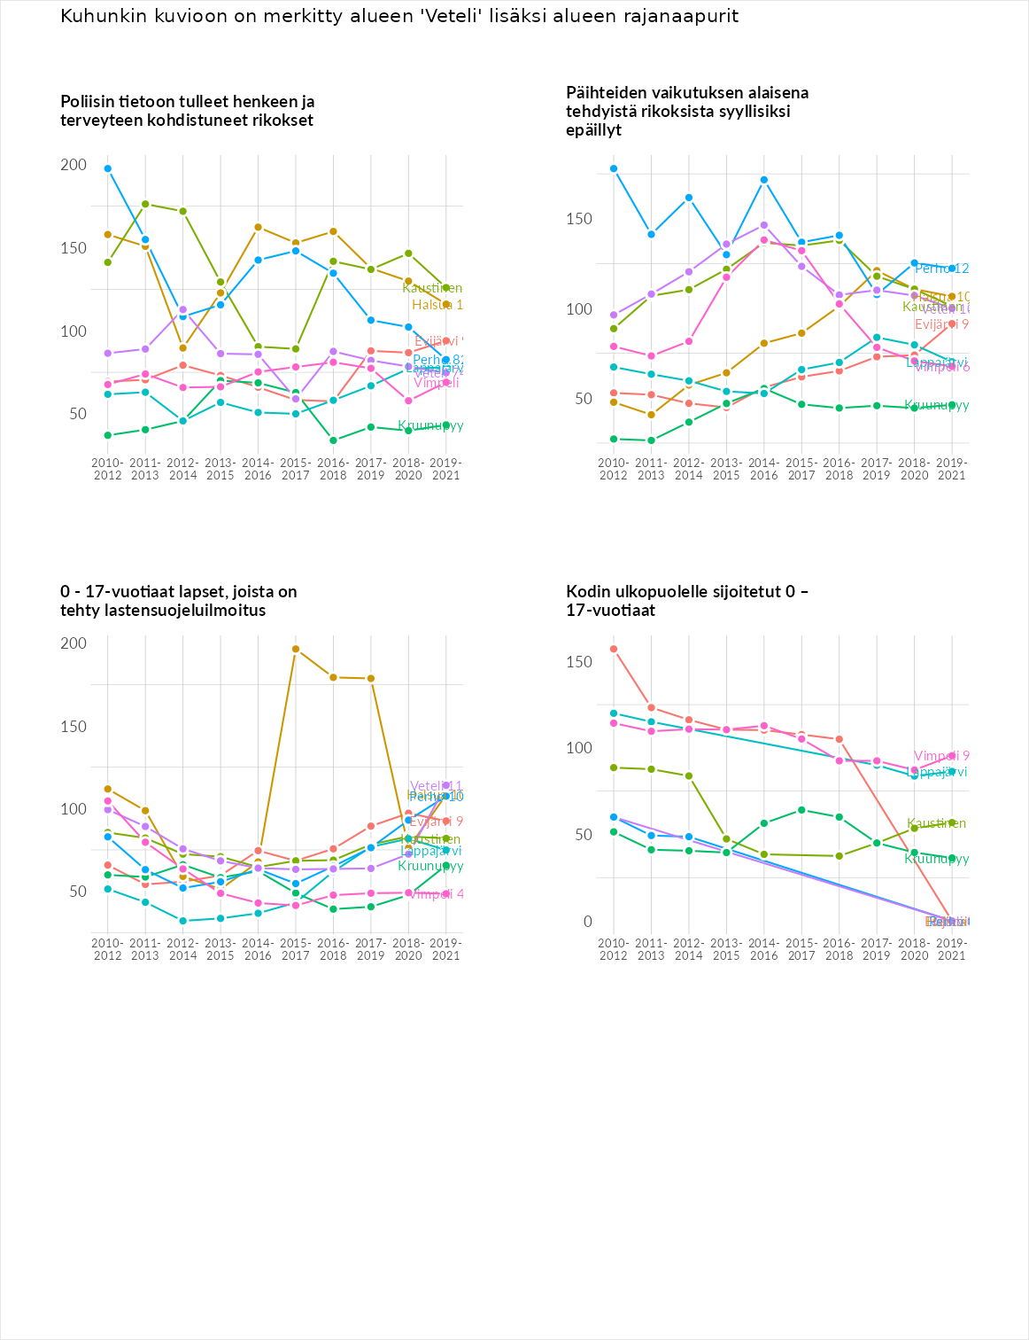

Huono-osaisuuden taloudelliset yhteydet
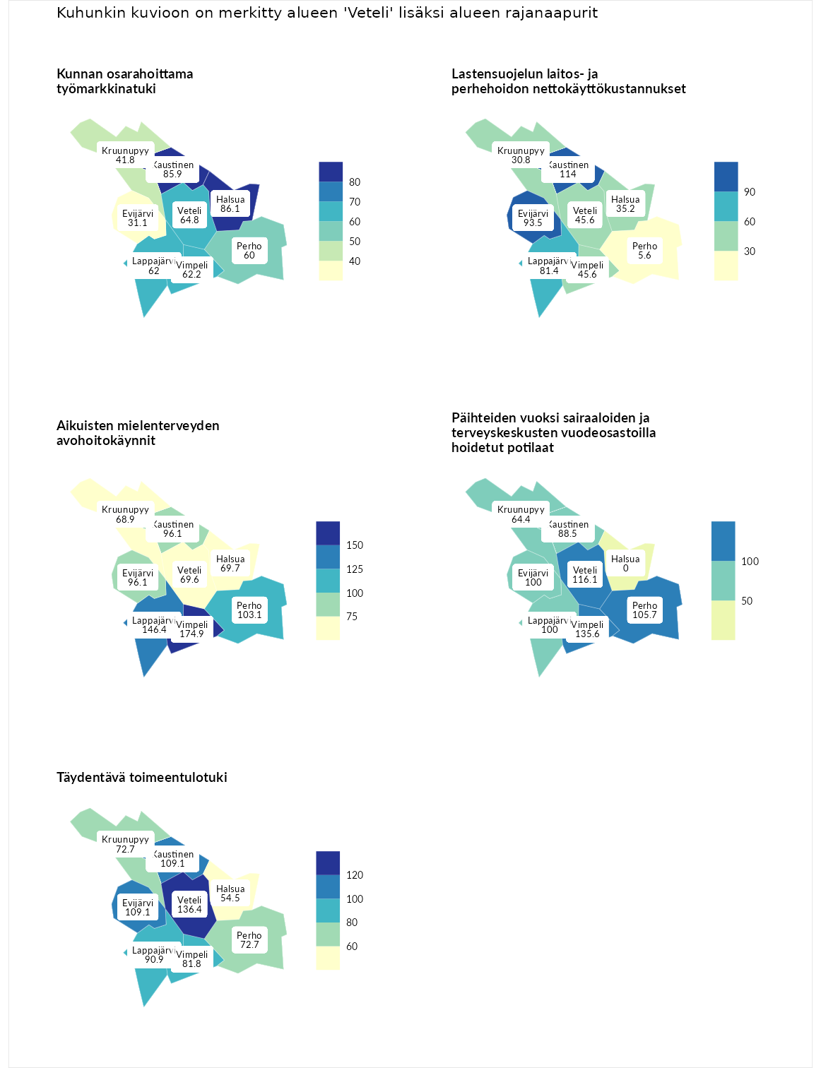

Kunnan osarahoittama työmarkkinatuki
aluenimi | arvo | asema
Lahti (korkein arvo) | 300.3 | 1
Halsua (naapuri) | 86.1 | 182
Kaustinen (naapuri) | 85.9 | 184
Veteli (valittu) | 64.8 | 242
Vimpeli (naapuri) | 62.2 | 248
Lappajärvi (naapuri) | 62.0 | 249
Perho (naapuri) | 60.0 | 254
Kruunupyy (naapuri) | 41.8 | 276
Evijärvi (naapuri) | 31.1 | 284
Luoto (matalin arvo) | 5.9 | 293

Lastensuojelun laitos- ja perhehoidon nettokäyttökustannukset
aluenimi | arvo | asema
Tuusniemi (korkein arvo) | 304.1 | 1
Kaustinen (naapuri) | 114.0 | 106
Evijärvi (naapuri) | 93.5 | 160
Lappajärvi (naapuri) | 81.4 | 179
Vimpeli (naapuri) | 45.6 | 235
Veteli (valittu) | 45.6 | 236
Halsua (naapuri) | 35.2 | 253
Kruunupyy (naapuri) | 30.8 | 260
Perho (naapuri) | 5.6 | 283
Siikainen (matalin arvo) | -179.0 | 293

Aikuisten mielenterveyden avohoitokäynnit
aluenimi | arvo | asema
Lapinlahti (korkein arvo) | 559.0 | 1
Vimpeli (naapuri) | 174.9 | 25
Lappajärvi (naapuri) | 146.4 | 57
Perho (naapuri) | 103.1 | 137
Kaustinen (naapuri) | 96.1 | 158
Evijärvi (naapuri) | 96.1 | 159
Halsua (naapuri) | 69.7 | 234
Veteli (valittu) | 69.6 | 235
Kruunupyy (naapuri) | 68.9 | 238
Lempäälä (matalin arvo) | 15.9 | 293

Päihteiden vuoksi sairaaloiden ja terveyskeskusten vuodeosastoilla hoidetut potilaat
aluenimi | arvo | asema
Pelkosenniemi (korkein arvo) | 258.6 | 1
Vimpeli (naapuri) | 135.6 | 56
Veteli (valittu) | 116.1 | 96
Perho (naapuri) | 105.7 | 122
Evijärvi (naapuri) | 100.0 | 134
Lappajärvi (naapuri) | 100.0 | 135
Kaustinen (naapuri) | 88.5 | 174
Kruunupyy (naapuri) | 64.4 | 229
Enonkoski (matalin arvo) | 0.0 | 273
Halsua (naapuri) | 0.0 | 274

Täydentävä toimeentulotuki
aluenimi | arvo | asema
Merikarvia (korkein arvo) | 1009.1 | 1
Veteli (valittu) | 136.4 | 87
Evijärvi (naapuri) | 109.1 | 120
Kaustinen (naapuri) | 109.1 | 127
Lappajärvi (naapuri) | 90.9 | 176
Vimpeli (naapuri) | 81.8 | 193
Kruunupyy (naapuri) | 72.7 | 200
Perho (naapuri) | 72.7 | 205
Halsua (naapuri) | 54.5 | 231
Pukkila (matalin arvo) | 9.1 | 293
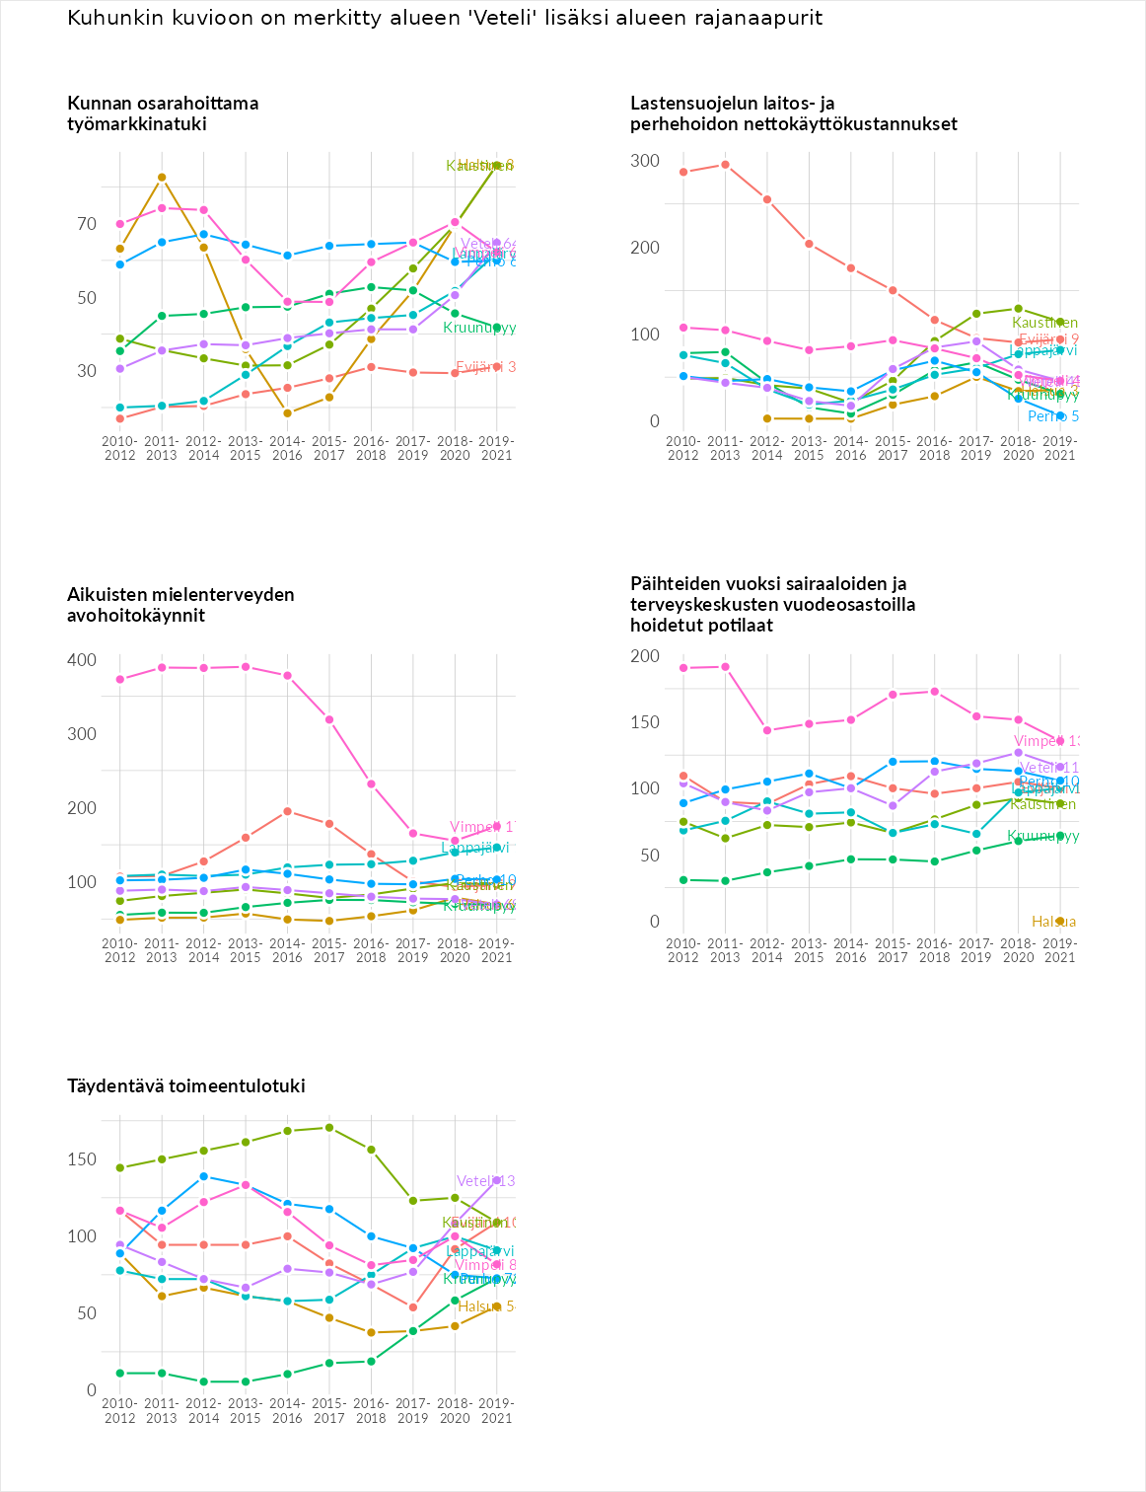

Postinumeroaluekohtaiset tiedot
aluekoodi | aluenimi | Kokonaislukema | Alimpaan tuloluokkaan kuuluvat taloudet | Alimpaan tuloluokkaan kuuluvat täysi-ikäiset | Työttömät | Peruskoulutuksen omaavat
69830 | Pulkkinen | 109.1 | 130.7 | 126.8 | 40.1 | 138.9
69820 | Räyrinki | 105.5 | 122.3 | 119.8 | 46.7 | 133.2
69850 | Patana | 105.4 | 104.6 | 119.7 | 78.5 | 118.6
69700 | Veteli Keskus | 94.4 | 104.4 | 103.0 | 67.1 | 102.9
69750 | Sillanpää | 93.6 | 94.2 | 125.5 | 48.7 | 106.2
69730 | Tunkkari | 67.3 | 72.3 | 83.4 | 54.2 | 59.2
